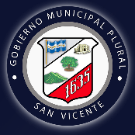

USAID ENTREGA EQUIPO TECNOLOGICO A LA MUNICIPALIDAD DE SAN VICENTE

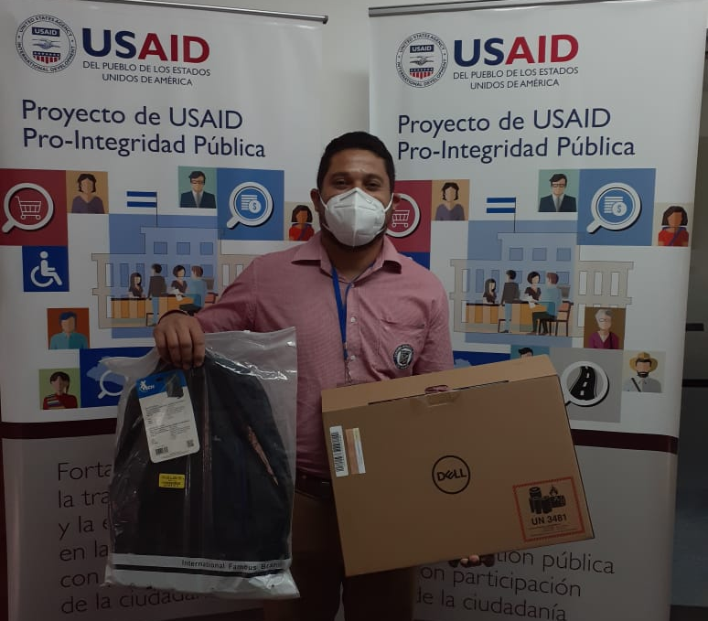

La Agencia de los Estados Unidos para el Desarrollo Internacional (USAID), en el marco del Proyecto Pro-Integridad Publica hizo la entrega de equipo tecnológico consistente en 2 computadoras portátiles, 2 modem inalámbricos para las Unidades de Gestión Documental de Archivo y Acceso a la Información, fortaleciendo con esto la transparencia en el municipio de San Vicente y facilitando la realización de teletrabajo en el marco de la emergencia por covid-19. Este es uno de los ejes en los que se esta trabajando desde el proyecto, el cual también se esta fortaleciendo el área tributaria y financiera de la municipalidad.

